Android开发实验课第二次作业

一、实验目的
1、 了解 Android 编程基础
2、 熟悉 Button 控件、 ImageButton 控件并且可以对 Button 事件进
行相应处理

二、实验内容
制作一个登陆框,要求用户输入账号和密码。点击一个 ImageButton 按钮,在后台判断用户
输入的账号和密码,如果账号是“ LeiBusi”并且密码为”Halo3Q”,则将 ImageButton 按
钮的图片换成 State2.png,同时将账号和密码栏隐藏.否则将 ImageButton 按钮的图片换成
state1.png,同时将光标放置于密码栏中,即密码 Edittext 获得焦点,并清空已输入密码,
提示“密码错误”
。在 ImageButton 按钮旁边要求有一个重置按钮,点击重置按钮要求所有
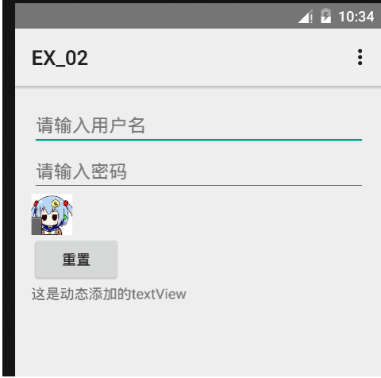
控件回到初始状态。按钮下面用动态添加的方式添加一个 TextView。长按 ImageButton 也
能动态添加一个 TextView
示例如下:
初始状态:

账号为 LeiBusi 密码为 Halo3Q 时,
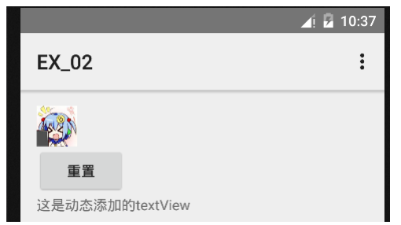

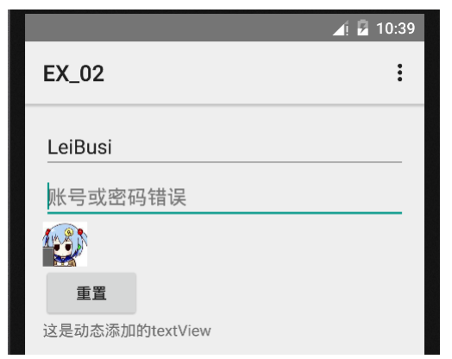
账号或密码错误时:

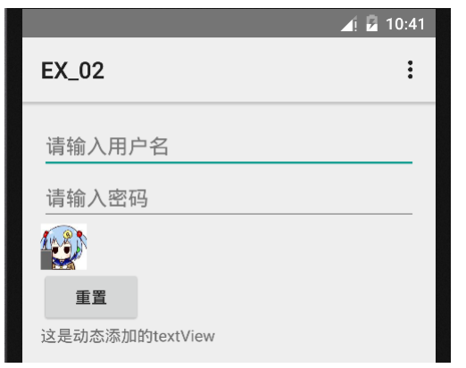
点击重置时:

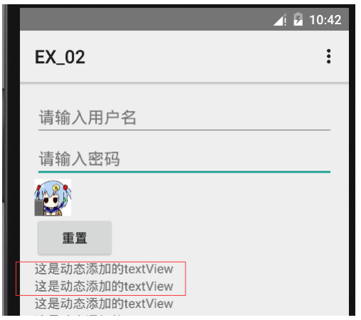
长按图形按钮时:

【扩展项】
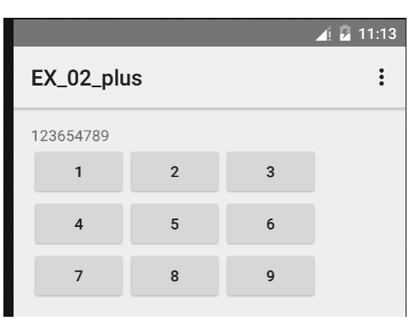
设计如下一个手机拨号界面,要求使用动态添加按钮以及绑定响应函数

三、实验步骤
1.按实验要求编写静态的xml页面，样式为初始状态。
2.为ImageButton添加点击事件，回调函数中完成密码验证和验证后相应的样式变化。
3.为ImageButton添加长点击事件，回调函数中完成动态添加Textviview功能。
4.为重置按钮添加点击事件，回调函数中重置页面样式。

四、实验结果
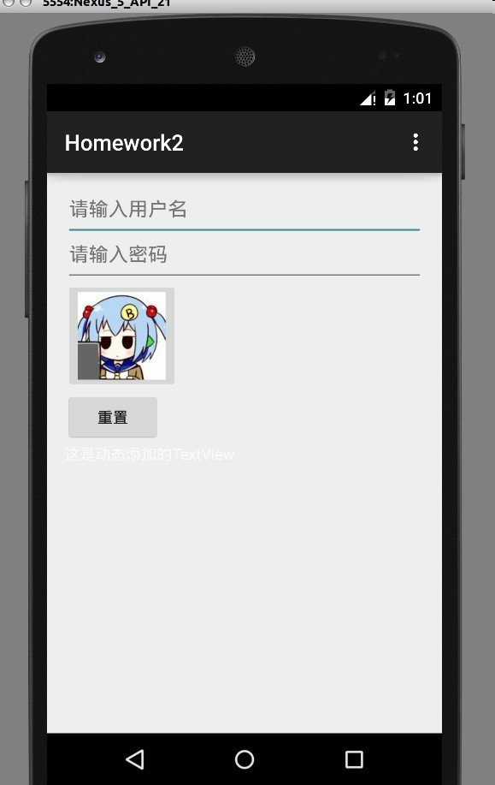
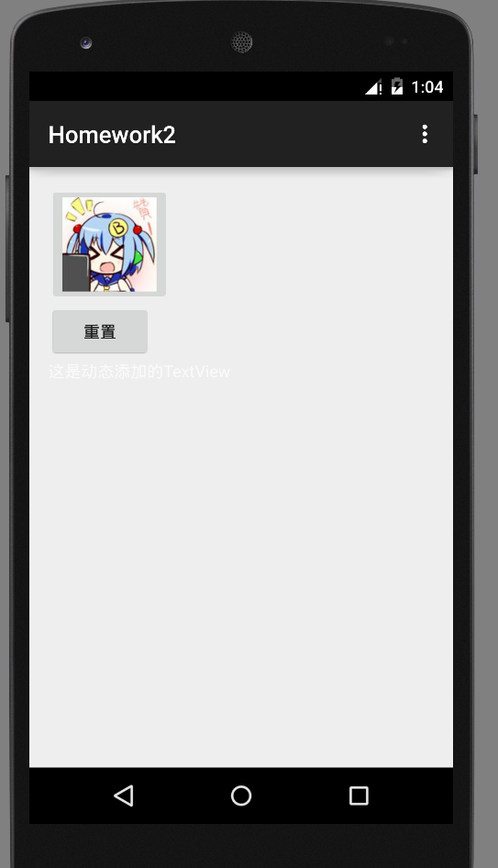

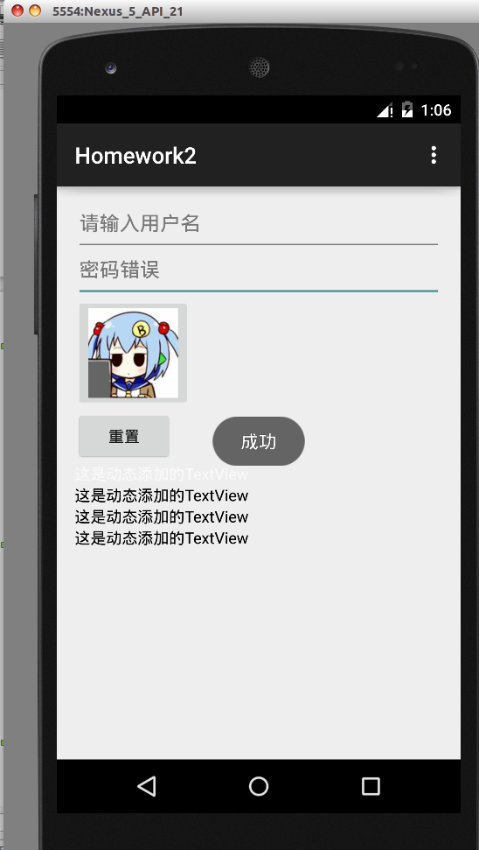

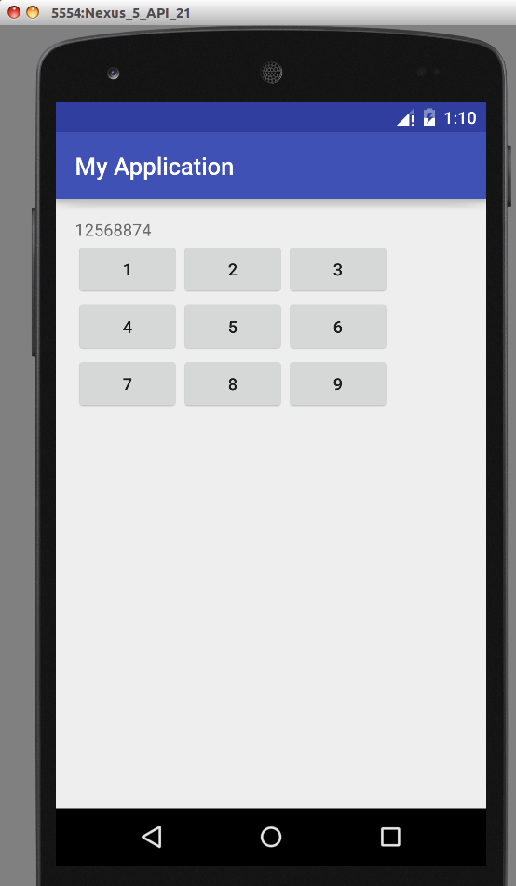

重置效果请看代码运行
附加作业：

五、实验总结

这次实验感觉还是比较简单，主要难点在事件绑定和代码实现布局上。实验文档大多都有说明了，因此实现起来不算难，可能是和之前学的web有相似之处吧，但是需要学习的还有很多，难度也会加大，我也必须笨鸟先飞了。

